风休住小区

地面停车率计算书

1 项目概况
项目名称： 风休住住宅小区
项目位于云南昆明。该项目总用地面积为 104645.43 平方米，建筑面积为 26521.69平方米。
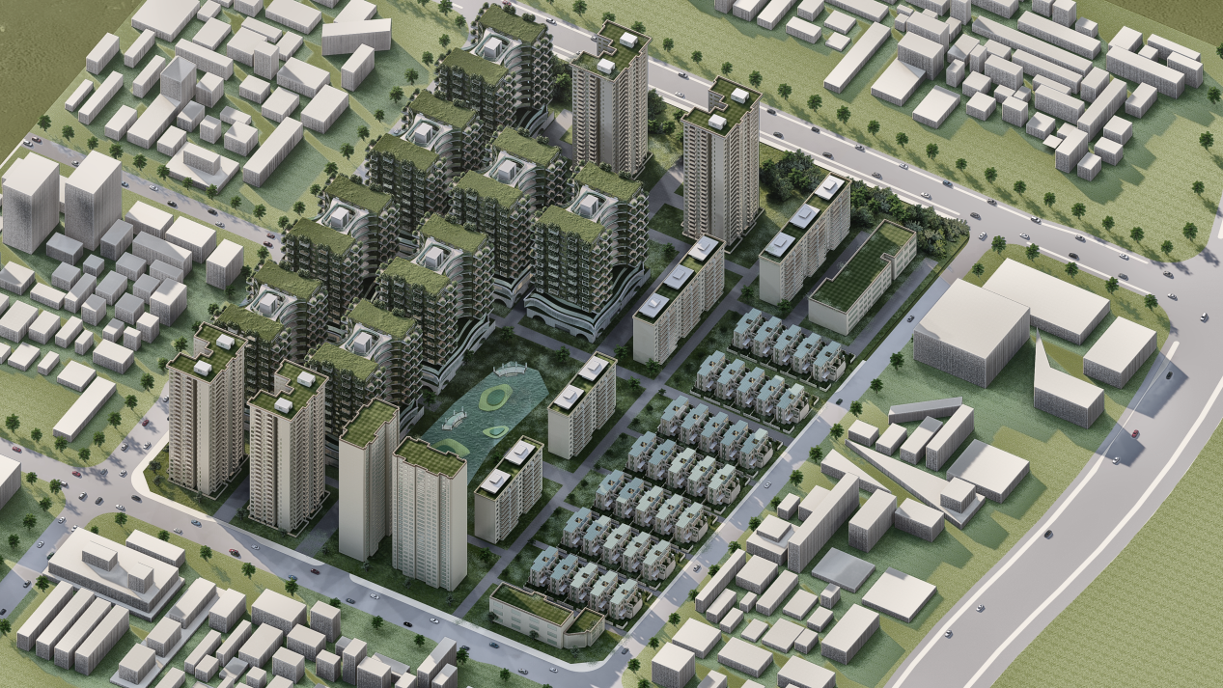
项目效果图

2 标准要求
《绿色建筑评价标准》GB/T 50378-2019第7.2.3 条明确要求：
采用机械式停车设施、地下停车库或地面停车楼等方式，评价分值为8分，并按下列规则评分：
1 住宅建筑地面停车位数量与住宅总套数的比率应小于10%，得8分；
2 公共建筑地面停车占地面积与其总建设用地面积的比率应小于8%，得8分。

3 计算
地面停车位数： 516 个

小区住宅套数： 645 0 套

地面停车率=地面停车位数/小区居住户数

= 516 / 645 0 = 0.08

4 结论
经验算，住宅建筑地面停车位数量与住宅总套数的比率为 0.08 ，满足满足规范要求，可得8分。

